2016年度崖西镇部门决算

目 录

第一部分 部门概况
一、主要职能
二、部门决算单位构成

第二部分 2016年度部门决算表
一、收入支出决算总表
二、收入决算表
三、支出决算表
四、财政拨款收入支出决算总表
五、一般公共预算财政拨款支出决算表
六、一般公共预算财政拨款基本支出决算表
七、政府性基金预算财政拨款收入支出决算表
八、一般公共预算财政拨款“三公”经费支出决算表

第三部分 2016年度部门决算情况和重要事项说明

第四部分 名词解释

第一部分

部门概况

一、荣成市崖西镇人民政府主要职能
（一）执行本级人民代表大会的决议和上级国家行政机关的决定和命令，发布决定和命令；
（二）执行本行政区域内的经济和社会发展计划、预算、管理本行政区域内的经济、教育、科学、文化、卫生、体育事业和财政、民政、公安、司法行政、计划生育等行政工作。
（三）保护社会主义的全民所有的财产和劳动群众集体所有的财产，保护公民私人所有的合法财产，维护社会秩序，保障公民的人身权利、民主权利和其他权利。
（四）保护各种经济组织的合法权益。
（五）保障少数民族的权利和尊重少数民族的风俗习惯。
（六）办理上级人民政府交办的其他事项。
二、部门决算单位构成
纳入2016部门决算编报范围的单位是荣成市崖西镇人民政府。

第二部分

2016年度部门决算表
（见附件）

第三部分

2016年度部门决算情况
和重要事项说明

一、2016年部门决算情况说明
（一）收入支出决算总体情况
2016年度收入总计6936.19万元，支出总计6936.19万元。与2015年相比，收、支总计各减少13574.01万元，减少66.18 %。
（二）收入决算情况
2016年度本年收入6936.19万元，其中：财政拨款收入6936.19万元，占100%；上级补助收入 0万元，占0%；其他收入0万元，占0%。
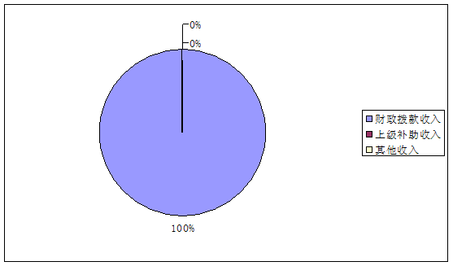
（三）支出决算情况
2016年度本年支出6936.19万元，其中：基本支出979.38万元，占14.12%；项目支出5956.81万元，占85.88%；对附属单位补助支出0万元，占0%。
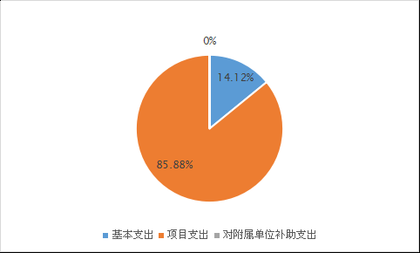
（四）财政拨款收入支出决算总体情况
2016年度财政拨款收入决算总计6936.19万元，其中：一般公共预算财政拨款5432.8万元，占78.33%；政府性基金预算财政拨款1503.39万元，占21.67%；年初财政拨款结转和结余0万元，占0%。
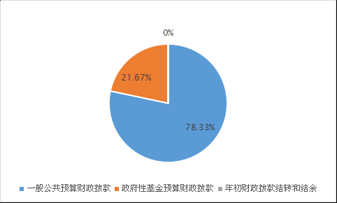
2016年度财政拨款支出决算总计6936.19万元，其中：一般公共服务（类）支出379.59万元，占5.47%；教育支出3760.75万元，占54.22%；文化体育与传媒支出18.6万元,占0.27%；社会保障和就业支出257.11万元，占3.71%；医疗卫生与计划生育支出49.18万元，占0.71%；城乡社区支出1526.15万元，占22%；农林水支出904.39万元，占13.04%；住房保障支出40.42万元，占0.58%。
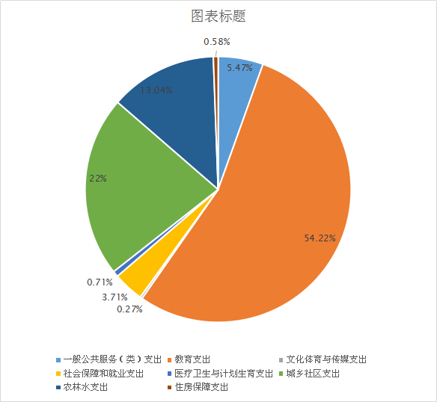
（五）一般公共预算财政拨款支出决算情况
1、一般公共预算财政拨款支出决算总体情况
2016年度一般公共预算财政拨款支出决算为5432.8万元，占本年支出合计的100%。与2015年相比，一般公共预算财政拨款支出减少3444.58万元，减少72.68%。
2、一般公共预算财政拨款支出决算具体情况
2016年度一般公共预算财政拨款支出年初预算为5440.6万元，支出决算为5432.8万元，完成年初预算的99.86%。决算数小于预算数的主要原因是人员增减变化情况。其中：
（1）一般公共服务（类）人大事务（款）行政运行（项）支出12.08万元，主要反映用于人员经费支出。年初预算为12.08万元，支出决算为12.08万元，完成年初预算的100%。与年初预算基本持平。财政事务（款）行政运行（项）支出60.81万元，主要反映用于人员经费支出。年初预算为60.81万元，支出决算为60.81万元，完成年初预算的100%。与年初预算基本持平。政府办公厅（室）及相关机构事务（款）行政运行（项）支出247.06万元，主要反映用于人员经费及公用经费支出。年初预算为247.47万元，支出决算为247.06万元，完成年初预算的99.83 %。决算数小于预算数数主要原因是公用经费减少。群众团体事务（款）行政运行（项）支出11.09万元，主要反映用于人员经费支出。年初预算为11.09万元，支出决算为11.09万元，完成年初预算的100%。与年初预算基本持平。党委办公厅（室）及相关机构事务（款）行政运行（项）支出48.55万元，主要反映用于人员经费支出。年初预算为48.55万元，支出决算为48.55万元，完成年初预算的100%。与年初预算基本持平。
（2）社会保障和就业支出（类）人力资源和社会保障管理事务（款）行政运行（项）。主要反映用于劳动保障所人员经费支出。年初预算为25.56万元，支出决算为25.67元，完成年初预算的100.43 %。决算数大于预算数主要原因是人员变动。抚恤（款）死亡抚恤（项）。主要反映用于伤残抚恤等。年初预算为223万元，支出决算为223万元，完成年初预算的100 %。与年初预算基本持平。抚恤（款）其他优抚支出（项），主要用于民政人员抚恤，年初预算为6.67万元，支出决算为6.67万元，完成年初预算的100 %。与年初预算基本持平。其他社会保障和就业支出（款）其他社会保障和就业支出（项），主要用于农村社会救助方面支出，年初预算为1.77万元，支出决算为1.77万元，完成年初预算的100 %。与年初预算基本持平。
（3）教育支出（类）普通教育（款）初中教育（项），主要用于教学设施修缮，年初预算为3761万元，支出决算为3760.75万元，完成年初预算的99.99 %。决算数小于预算数的主要原因是价格变化。
（4）文化体育与传媒支出（类）文化（款）行政运行（项），主要用于文化人员经费支出，年初预算为17.23万元，支出决算为17.23万元，完成年初预算的100 %。与年初预算基本持平。群众文化（项），主要用于宣传文化发展，年初预算为1.37万元，支出决算为1.37万元，完成年初预算的100 %。与年初预算基本持平。
（5）医疗卫生与计划生育支出（类）医疗保障（款）行政单位医疗（项），主要用于缴纳医疗保险，年初预算为11.3万元，支出决算为11.3万元，完成年初预算的100 %。与年初预算基本持平。事业单位医疗（项），主要用于缴纳医疗保险，年初预算为13.44万元，支出决算为13.44万元，完成年初预算的100 %。与年初预算基本持平。优抚对象医疗补助（项），主要用于缴纳医疗保险，年初预算为11.86万元，支出决算为11.86万元，完成年初预算的100 %。与年初预算基本持平。计划生育事务（款）计划生育机构（项），主要用于计划生育人员经费支出，年初预算为12.84万元，支出决算为12.02万元，完成年初预算的93.61 %。决算数小于预算数的主要原因是人员变化。其他医疗卫生与计划生育支出（款）其他医疗卫生与计划生育支出（项），主要用于缴纳生育险，年初预算为0.55万元，支出决算为0.55万元，完成年初预算的100 %。与年初预算基本持平。
(6)城乡社区支出（类）城乡社区环境卫生（款）城乡社区环境卫生（项），主要用于环卫经费支出，年初预算为23万元，支出决算为22.76万元，完成年初预算的98.96 %。决算数小于预算数的主要原因是人员变化。
（7）农林水支出（类）农业（款）行政运行（项），主要用于农业人员经费支出，年初预算为105.9万元，支出决算为100.29万元，完成年初预算的94.70 %。决算数小于预算数的主要原因是人员变化；农村道路建设（项），主要用于农村道路建设，年初预算为87.95万元，支出决算为87.95万元，完成年初预算的100 %。与年初预算基本持平。林业（款）林业防灾减灾支出（项），主要用于森管中队办公楼改造支出，年初预算为18.1万元，支出决算为18.1万元，完成年初预算的100 %。与年初预算基本持平；其他林业支出（项），主要用于林业公用经费支出，年初预算为1.35万元，支出决算为1.35万元，完成年初预算的100 %。与年初预算基本持平。扶贫（款）其他扶贫支出（项），主要用于省定扶贫工作重点村产业发展项目资金支出，年初预算为153万元，支出决算为153万元，完成年初预算的100 %。与年初预算基本持平。农村综合改革支出（款）对村级一事一议的补助（项），主要用于农村方面支出，年初预算为340.94万元，支出决算为340.94万元，完成年初预算的100 %。与年初预算基本持平；对村民委员会和村党支部的补助（项），主要用于农村各项经费补助支出，年初预算为177.87万元，支出决算为177.87万元，完成年初预算的100 %。与年初预算基本持平；农村综合改革示范试点补助（项），主要用于农村环境管护补助支出，年初预算为24.9万元，支出决算为24.9万元，完成年初预算的100 %。与年初预算基本持平。
（8）住房保障支出（类）住房改革支出（款）住房公积金（项），主要用于缴纳住房公积金，年初预算为41万元，支出决算为40.42万元，完成年初预算的98.59%。决算数小于预算数的主要原因是人员变化。
（六）一般公共预算财政拨款基本支出决算情况
2016年度一般公共预算财政拨款基本支出决算6936.19万元，包括人员经费和公用经费，支出具体情况如下：
人员经费801.87万元，主要包括：基本工资140.09万元、津贴补贴192.79万元、奖金27.27万元、其他社会保障缴费38.93万元、机关事业单位基本养老保险缴费55.14万元；退职（役）费2.07万元、抚恤金223万元、生活补助39.19万元、住房公积金40.42万元、购房补贴42.97万元。
公用经费177.51万元，主要包括：办公费19.23万元、印刷费3.21万元、电费9.89万元、邮电费2.87万元、取暖费5.63万元、差旅费1.21万元、因公出国（境）费0.20万元、维修（护）费118.25万元、培训费1.36万元、专用材料费1.37万元、工会经费6.20万元、公务用车运行维护费8.1万元。
（七）政府性基金预算财政拨款收入支出决算情况
2016年度政府性基金预算财政拨款年初结转和结余 0 万元，本年收入1503.39万元，本年支出1503.39万元，年末结转和结余 0 万元。支出具体情况如下：
1、城乡社区（类）国有土地使用权出让收入及对应专项债务收入安排的支出（款）征地和拆迁补偿支出（项）。主要反映用于征地和拆迁补偿支出支出。年初预算为0万元，支出决算为1289.25万元，完成年初预算的0%。决算数大于预算数主要原因是年终增加预算；土地开发支出（项），主要反映用于土地补偿安置费支出。年初预算为0万元，支出决算为214.14万元，完成年初预算的0%。决算数大于预算数主要原因是年终增加预算。
（八）一般公共预算财政拨款“三公”经费支出决算情况
1、“三公”经费支出情况及增减变动原因
崖西镇人民政府2016年度一般公共预算财政拨款“三公”经费决算数为8.3万元，其中：因公出国（境）费0.20万元，公务用车购置及运行维护费8.10万元，公务接待费0万元。
2016年“三公”经费决算比年初预算数减少0.70万元，主要原因是因公出境费用及公务用车运行费减少。其中：因公出国（境）费减少0.30万元、公务用车购置及运行费减少0.4万元、公务接待费增加（减少/与2016年预算基本持平）0万元。因公出国（境）费减少的主要原因是出境人员减少。公务用车购置及运行费减少的主要原因是公车运行次数减少。
2、“三公”经费支出相关情况说明
(1)因公出国（境）费指单位工作人员公务出国（境）的差旅费、伙食补助费、杂费、培训费等支出。2016年使用财政拨款安排1等单位，因公出国(境)团组1个， 累计1人次。
(2)公务用车购置及运行维护费指单位公务用车购置费（含车辆购置税）及租用费、燃料费、维修费、过路过桥费、保险费等支出。其中：公务用车购置费0万元。2016年0等单位使用财政拨款购置公务用车0辆；公务用车运行维护费8.10万元。主要用于日常公务。2016年崖西镇人民政府财政拨款开支运行维护费的公务用车保有量为5辆。
(3)公务接待费指单位按规定开支的各类公务接待（含外宾接待）支出。其中：国内接待费0万元。共计接待0批次，0人次，其中外事接待0批次，0人次。国（境）外接待费0万元。共计接待0 批次，0人次。
二、重要事项说明
（一）机关运行经费支出情况说明
2016年度，崖西镇人民政府机关运行经费支出115.96万元，比2015年增长0万元，增长0%，与上年基本持平。
（二）政府采购支出情况说明
2016年本部门政府采购金额0万元，其中：政府采购货物金额0万元、政府采购工程金额0万元、政府采购服务金额0万元。授予中小企业合同金额0万元，占政府采购总额的0%，其中：授予小微企业合同金额0万元，占政府采购总额的0%。
（三）国有资产占用情况说明
截至2016年底，本部门共有车辆5辆，其中，公务用车4辆、一般执法执勤用车1辆、特种专业技术用车0辆、其他用车 0辆；单位价值50万元以上通用设备0台（套），单位价值100万元以上专用设备0台（套）。
（四）预算绩效管理工作开展情况说明
预算绩效管理工作开展情况。我单位组织对 2016 年度一般公共预算项目支出全面开展绩效自评。涉及一般公共预算支出1503.39万元。从评价情况来看，上述项目立项符合部门职责和相关管理规定，绩效目标合理，评价指标体系较完善，评价标准较科学；项目业务管理制度较为完善，业务监控有效性较好，各项业务工作有序开展；财务管理制度规范，建立了相应的财务监控措施和手段，有效防控各类财务风险；任务完成质量较高，时效性强，产出、效果完成情况较好；通过项目实施，对所支持的行业领域起到了较好的支撑和带动作用。 经济社会效益显著，群众满意度较高。

第四部分

名词解释

一、财政拨款收入：指由省级财政当年拨付的资金。按现行管理制度，省级部门决算中反映的财政拨款包括一般公共预算财政拨款和政府性基金财政拨款。
二、上级补助收入：指事业单位从主管部门和上级单位取得的非财政补助收入。
三、事业收入：指事业单位开展专业业务活动及其辅助活动取得的收入。包括事业单位收到的财政专户实际核拨的教育收费等。如：xx单位开展xx活动取得的xx收入……等。
四、经营收入：指事业单位在专业业务活动及其辅助活动之外开展非独立核算经营活动取得的收入。如xx单位开展xx活动取得的xx收入……等。
五、附属单位上缴收入：指事业单位附属独立核算单位按照有关规定上缴的收入。
六、其他收入：指单位取得的除上述“财政拨款收入”、“上级补助收入”、“事业收入”、“经营收入”、“附属单位上缴收入”等以外的各项收入。
七、用事业基金弥补收支差额：指事业单位在预计用当年的“财政拨款收入”、“财政拨款结转和结余资金”、“事业收入”、“事业单位经营收入”、“其他收入”等不足以安排当年支出的情况下，使用以前年度积累的事业基金（事业单位当年收支相抵后按国家规定提取、用于弥补以后年度收支差额的基金）弥补本年度收支缺口的资金。
八、年初结转和结余：指以前年度尚未完成、结转到本年仍按原规定用途继续使用的资金，或项目已完成等产生的结余资金。
九、结余分配：指事业单位按照《事业单位会计制度》的规定从非财政补助结余中分配的事业基金和职工福利基金等。
十、年末结转和结余：指单位按照有关规定结转到下年继续使用的资金，或项目已完成等产生的结余资金。
十一、基本支出：指单位为保障其机构正常运转、完成日常工作任务而发生的各项支出。
十二、项目支出：指单位在基本支出之外为完成特定的工作任务或事业发展目标所发生的支出。
十三、经营支出：指事业单位在专业业务活动及其辅助活动之外开展非独立核算经营活动发生的支出。
十四、“三公”经费：指省级部门用财政拨款安排的因公出国（境）费、公务用车购置及运行费和公务接待费。其中，因公出国（境）费反映单位公务出国（境）的差旅费、伙食补助费、杂费、培训费等支出；公务用车购置及运行费反映单位公务用车购置费（含车辆购置税）及租用费、燃料费、维修费、过路过桥费、保险费等支出；公务接待费反映单位按规定开支的各类公务接待（含外宾接待）支出。
十五、机关运行经费：为保障行政单位(含参照公务员法管理的事业单位)运行用于购买货物和服务的各项资金，包括办公费、印刷费、咨询费、手续费、水费、电费、邮电费、取暖费、物业管理费、差旅费、因公出国（境）费、维修（护）费、租赁费、会议费、培训费、公务接待费、专用材料费、劳务费、委托业务费、工会经费、福利费、公务用车运行维护费以及其他费用等。
十六、一般公共服务（类）财政事务（款）行政运行（项）：指财政部门行政单位（包括实行公务员管理的事业单位）的基本支出。
十七、一般公共服务（类）财政事务（款）一般行政管理事务（项）：指财政部门行政单位（包括实行公务员管理的事业单位）未单独设置项级科目的其他项目支出。

